予約のない来訪者を受付で登録する
招待を受けていない来訪者を受付で登録する方法。受付の登録フォームは保存と同時に チェックインまで済ませるため、あとからチェックインする操作はありません。入力 項目は訪問目的によって決まります。
2026-08-20 · https://offision.com/help/ja/reception/register-a-walk-in-visitor/
招待を受けていない来訪者が受付に現れ、担当者に会いたいと申し出る。そのときに使う
のが 臨時来訪者を登録する です。始める前に知っておきたいのは、この操作が
来訪者自身によるスマートフォンでの登録とは違うという点です。受付での登録は
来訪者を 在館中として 記録します。フォームを完了した時点でチェックインは
済んでおり、カードには チェックイン ではなく チェックアウト が並びます。
始める前に:
先に受付の設定が必要です。受付スタッフ の権限と、担当する建物の 2 つです。
どちらも サインインして受付を開く で説明
しています。2 つ目が抜けていると、ページは
管理コンソールのどの受信設定にも設定されません と表示されて終わります。

1. 臨時来訪者を登録する を選ぶ
アプリのホームメニューから 受付 を開きます。ヘッダーの下にボタンが 2 つ
並んでいます。目の前にいる人には 臨時来訪者を登録する、後日来る予定の人には
今後の来訪者を登録する です。スマートフォンでは、どちらも右下の +
ボタンの中にあります。
この違いは見た目だけのものではありません。受付の臨時登録フォームは 今この
瞬間 のためのもので、訪問日と到着時間は固定されていて編集できません。後日の
来訪はもう一方のボタンで登録します。
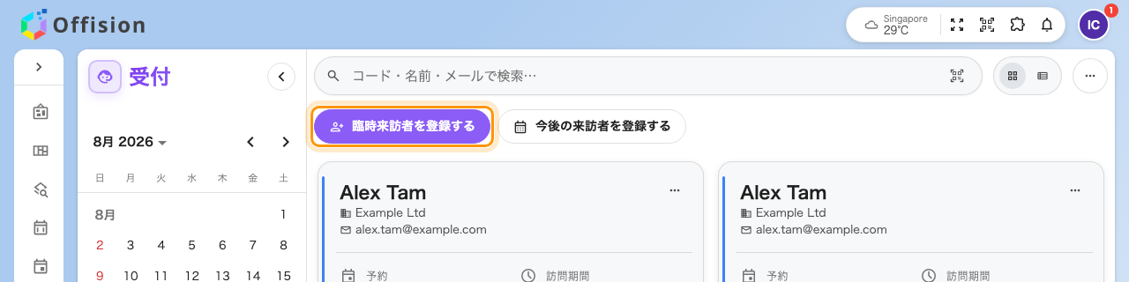
受付。臨時来訪者を登録する と 今後の来訪者を登録する が並ぶ。

2. 来訪者情報 を入力する
訪問と来訪者に関する項目は、すべてこの 1 ステップに、次の順で並んでいます。
- 訪問目的 — 複数登録されている場合にのみ表示されます。これより下のすべての
項目と、ウィザードのステップ数を決めるので、最初に正しく選ぶことが大切です。
既定の目的があらかじめ選ばれています。
- 訪問日 と 到着時間 — 本日と現在時刻。編集できません。
- 退去予定時間 — 期間のうち、受付が設定するのはここだけです。
- 場所 — 建物と、必要ならルーム。自分が受付スタッフとして割り当てられている
建物だけが並ぶため、他拠点への来訪者を自分の受付から登録することはできません。
- 招待者 — 来訪者が会いに来た相手。この項目は、受付による代理招待が有効な
場合にのみ表示されます。無効な場合、臨時来訪者はホストなしで記録されます。
- 来訪者本人の情報 — 氏名、メールアドレスまたは携帯番号、会社名、そのほか
訪問目的が求める項目。省略できない項目には赤い点が付きます。
名刺スキャンを利用できる組織では、名刺をスキャン を使うと、入力の代わりに
名刺の写真から来訪者情報を取り込めます。
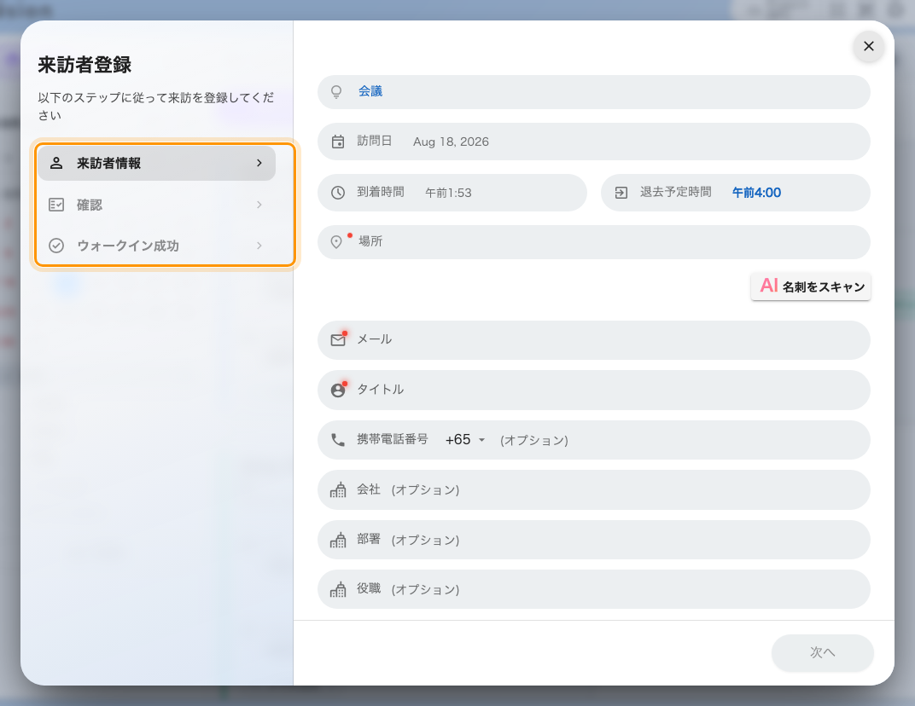
来訪者情報。この訪問目的は写真もアンケートも求めないため、ウィザードは 3 ステップ。

3. 写真を撮る
このステップが存在するかどうか、そして省略できるかどうかは訪問目的が決めます。
写真が必須に設定されている場合、撮影するまで 次へ は押せません。つまり
カメラのない受付端末では、写真を必須にした訪問目的の登録を完了できません。

4. 来訪者アンケートに答える
訪問目的に紐づくアンケートは、1 件につき 1 ステップとして表示されます。健康
状態の申告、NDA、安全に関する確認などです。来訪者に尋ねて回答を記録します。

5. 内容を確認して送信する
最後のステップは、訪問・来訪者・車両・アンケート回答をまとめた読み取り専用の
確認画面です。来訪者に読み上げて確認したうえで 送信 を押します。
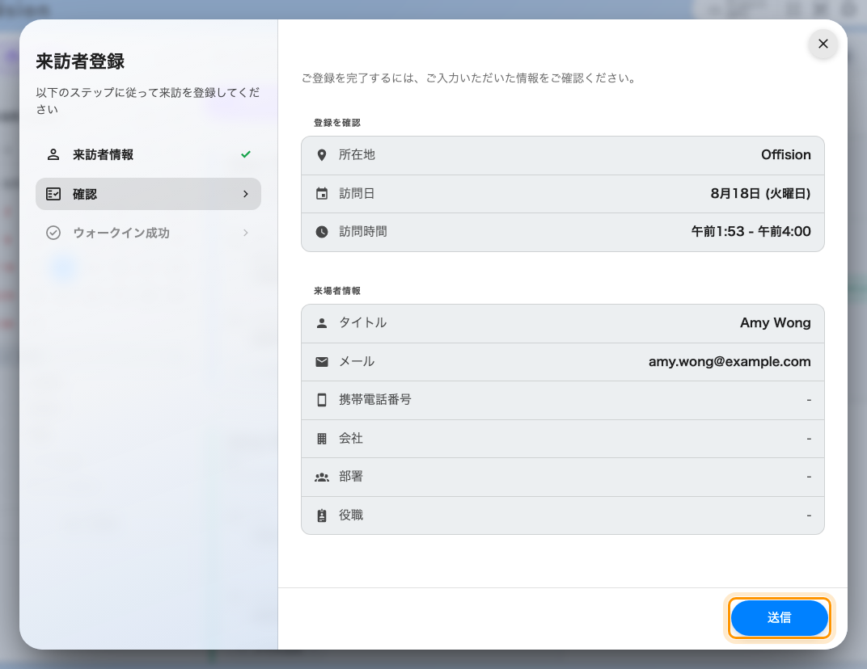
確認ステップ。次へ の位置が 送信 に変わっている。

6. 来訪者にパスを渡す
ダイアログはそのまま来訪者のパスに変わります。ウォークイン成功、来訪者
コード、そして同じ内容の QR コードです。このコードは、ロビーのボードやゲートで
提示するものであり、あとで受付に戻ってきたときに検索する番号でもあります。
この端末にラベルプリンターが接続されていれば、バッジは操作なしで自動的に印刷され
ます。何も印刷されない場合は、まだプリンターが接続されていません —
受付にバッジプリンターを接続するを参照してください。
他の来訪者を登録する はフォームを空にしてダイアログを開いたままにします。
複数人が同時に到着したときはこちらを使います。完了 で閉じます。
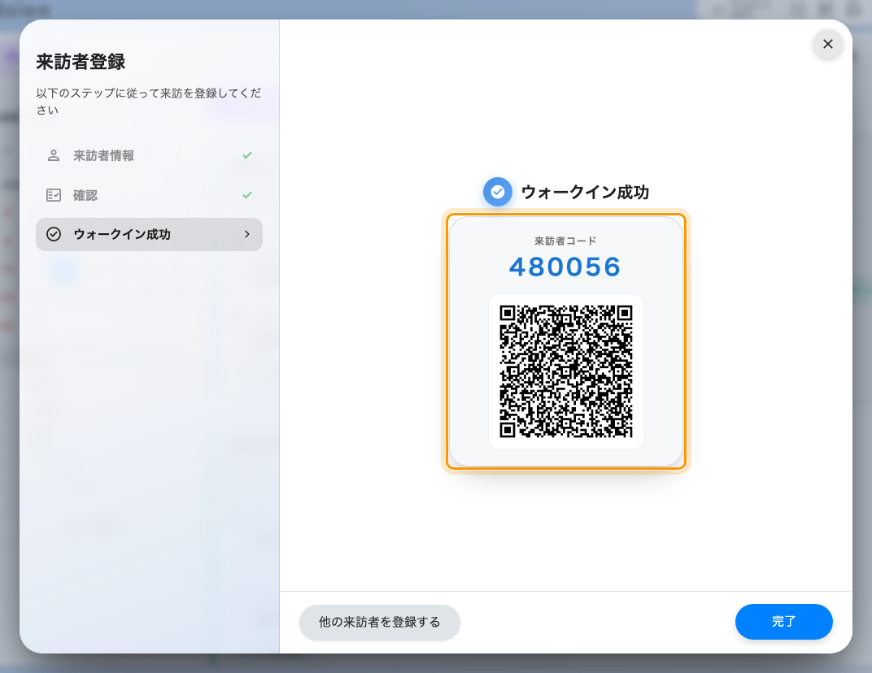
登録完了の画面。来訪者コードと QR コード。

7. 結果を確認する
ダイアログを閉じ、一覧の中から探します。カードの 訪問期間 には到着時刻とともに
訪問中であることが表示され、チェックアウト が並んでいるはずです。
代わりに チェックイン が並んでいる場合、フォームが最後まで完了していません。
受付からの臨時登録が、チェックイン待ちのまま残ることはありません。

管理コンソール側で決まること
フォームの半分は条件付きで表示されます。そして条件付きの部分はそれぞれ、
管理コンソールのどこか 1 ページの 1 設定に対応しています。同僚が言っている項目が
自分の画面に見当たらないときは、この表を見てください。
フォーム側で変わること | 設定 | 場所
招待者 項目が表示される | 受付による代理で来訪者の招待を許可 | 来訪者自己登録フォーム
どの来訪者項目を尋ねるか、どれが必須か | 訪問目的の項目ごとの 非表示 / 任意 / 必須 | 訪問目的
写真を撮る がステップとして存在するか、省略できるか | 訪問目的の写真項目 | 訪問目的
あとでカードに写真の閲覧が表示されるか | 受付スタッフが写真を閲覧できる | 訪問目的
来訪者アンケート のステップ数 | 訪問目的に紐づくアンケート | 訪問目的
車両の入力欄が表示される | 招待された来訪者が車両を登録できるようにする | 訪問ポリシー
パスが発行されず、承認待ちになる | 来訪者は承認が必要です | 訪問ポリシー
送信と同時にホストへメールが届く | ウォークイン来訪者の到着時にホストへ通知 | 訪問ポリシー
場所 に並ぶ建物 | 建物の受付スタッフの一覧 | 訪問先

このうち受付だけに関わる設定は最初の 1 つで、残りは来訪者自身による自己登録と
共通です。
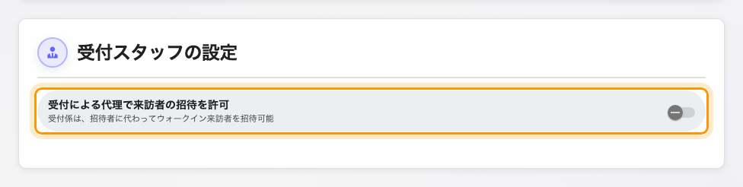
受付スタッフの設定。このページで受付自身のフォームを変えるのはここだけ。
Where in Offision: admin app → visiting/walk-in-setting (来訪者自己登録フォーム)
Where in Offision: admin app → visiting/visiting-type (訪問目的)
Where in Offision: admin app → visiting/visiting-policy (訪問ポリシー)
パスが発行されないとき:
その場所のポリシーで承認が必要になっている場合、送信すると
訪問リクエストは送信されており、現在承認待ちです。 で終わり、来訪者コードも
バッジも発行されません。来訪者はまだ 入館できていません。記録されて承認を
待っている状態で、誰かが承認するまで中には入れません。
写真の保存に失敗したとき:
写真を保存できませんでした は、登録そのものは成功し、写真だけが保存されなかった
という意味です。登録をやり直さず、一覧にある来訪者のカードから写真を撮り直して
ください。

